令和 年 月 日

八女市長 様

申請者
住 所 | 〒 －
団体名
代表者
（役職・氏名）

令和 年度市民との協働によるまちづくり提案事業企画提案書

令和 年度市民との協働によるまちづくり提案事業を実施したいので、関係書類を添えて応募します。
記
１ 関係書類
（１）事業計画書 別紙１－１のとおり
（２）基本テーマ確認表 別紙１－２のとおり
（３）収支予算書 別紙１－３のとおり
（４）団体調書 別紙１－４のとおり
（５）誓約書 別紙１－５のとおり
（６）企画提案書チェックリスト
（７）添付書類 下記の該当項目に☑印をつけてください。
□支出の根拠となる書類（見積書など）
□団体構成員名簿
□活動場所等が確認できる書類
□規約・会則
□団体パンフレット、団体広報誌等の団体の参考となる資料
□その他（ ）
別紙１－１
事業計画書
１．活動名称
２．活動目的
３．活動内容（具体的に記載してください。詳細な資料があれば、添付してください。）
〇事業の独自性

４．活動スケジュール（できるだけ具体的に記載してください。活動場所が限定される場合は、位置図も添付してください。）
活動時期 | 活動内容 | 活動場所 | 参加者
従事者 名
参加者 名
従事者 名
参加者 名
従事者 名
参加者 名
従事者 名
参加者 名
従事者 名
参加者 名
５．実施時期
令和 年 月 日 ～ 令和 年 月 日
６．事業の効果
７．今後の計画や方向性（次年度以降の事業内容など）
８．その他特記事項
〇土地・建物の使用許可の必要性の有無 （ 有 ・ 無 ）

別紙１－２
基本テーマ確認表
提案団体名
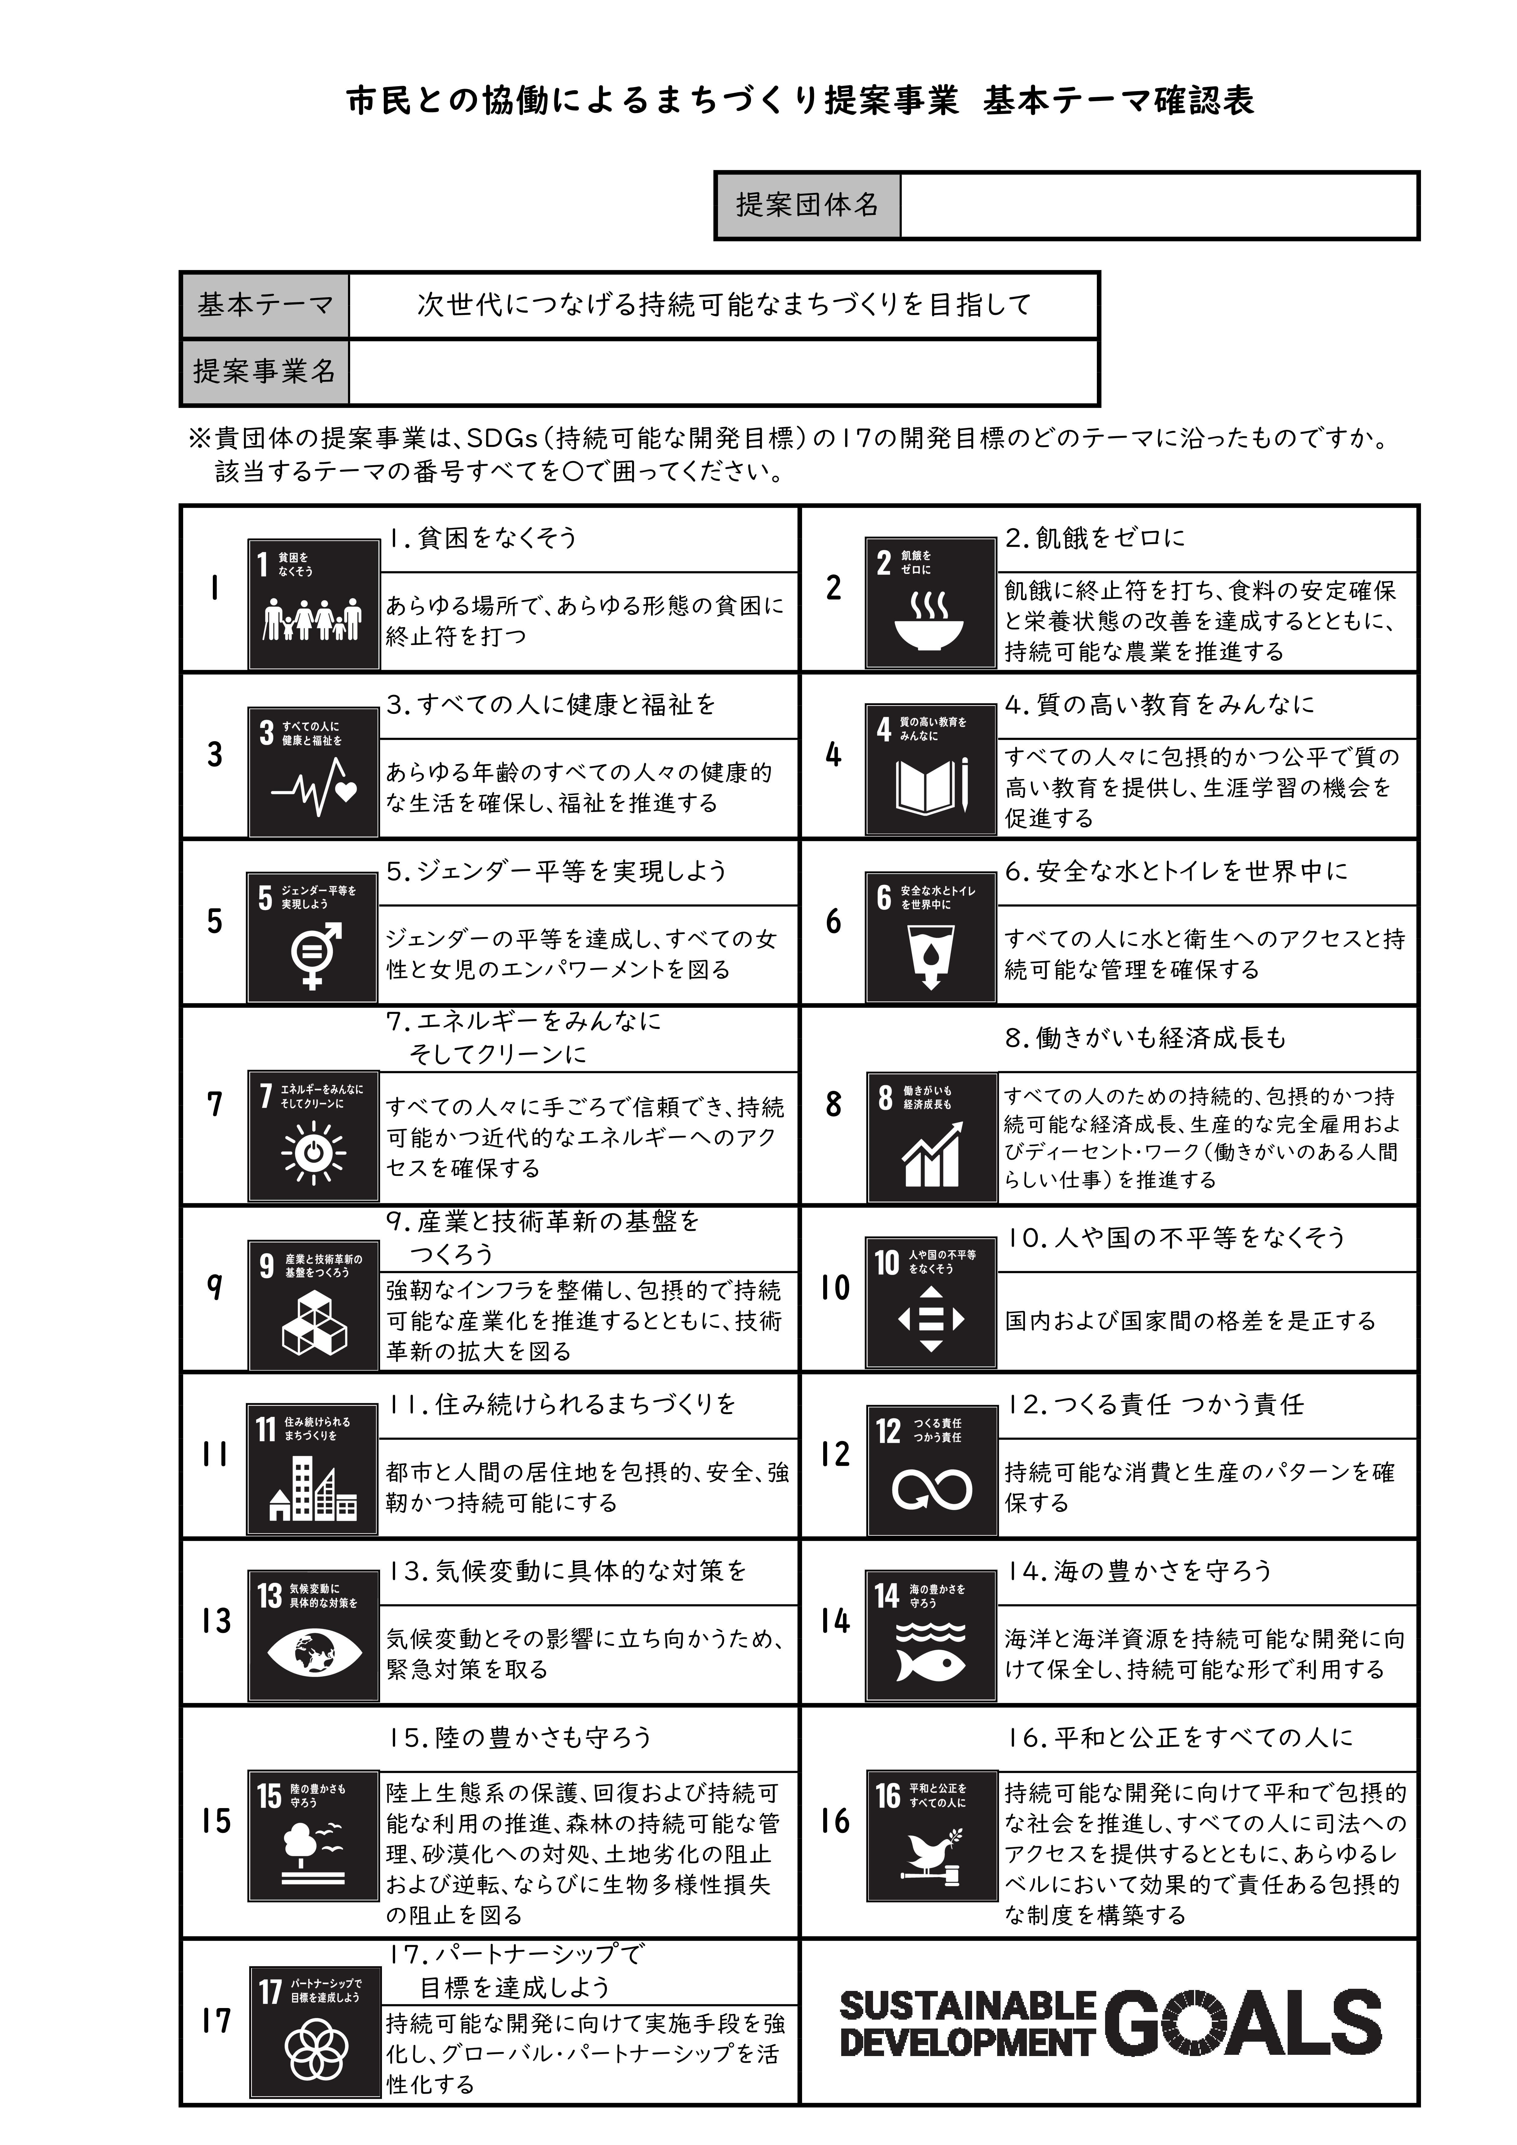
別紙１－３
収支予算書
１ 収入（円）
項 目 | 金 額 | 積 算 内 訳
補助金 |  | 八女市より
合 計
２ 支出（円）
項 目 | 金 額 | 積 算 内 訳 |  |  |  | 自己資金
項 目 | 金 額 | 内 容 | 単 価 | 数量・単位 | 金 額 | 自己資金
報償費
旅費
消耗品費
燃料費
食材費
印刷製本費
役務費
使用料及び
賃借料
材料費
合 計
収 入 － 支 出 ＝ ０円
※各項目の行数は必要に応じて増やしてください。
※助成対象外経費や自己資金で賄うものについては、支出の「自己資金」欄に〇を記入してください。
別紙１－４
団体調書
１．団体名
２．代表者職・氏名 |  | （役職） （ふりがな）  （氏 名）
３．所在地 |  | 〒  URL：
４．連絡先 |  | 電 話
 |  | ＦＡＸ
５．設立年月日
６．設立目的
７．団体の構成員 |  | 名（別紙の構成員名簿のとおり）
８．活動実績
９．担 当 者 | 職・氏名 | （役職） （ふりがな）  （氏 名）
９．担 当 者 | 連絡先 | 住 所 | 〒
９．担 当 者 | 連絡先 | 電 話
９．担 当 者 | 連絡先 | ＦＡＸ
９．担 当 者 | 連絡先 | E-mail
※八女市暴力団排除条例に基づき福岡県警に照会させていただく場合があります。
別紙１－５
誓 約 書

私は、この度の企画提案を行うに当たり、次の事項について誓約します。
自己または自団体の役員等が、次の各号のいずれかに該当するものではありません。なお、これらの確認のため、提出された構成員名簿及び団体調書から確認できる範囲内で個人情報を警察当局に提供することについて承諾します。

（１）暴力団員による不当な行為の防止等に関する法律（平成３年法律第７７号。以下「法」という。）第２条第２号に規定する暴力団（以下「暴力団」という。）
（２）法第２条第６号に規定する暴力団員（以下「暴力団員」という。）
（３）暴力団員が事業主又は役員となっている事業者
（４）暴力団又は暴力団員と密接な関係を有する者（事業者を含む。）

令和 年 月 日

申請者
住 所：〒

団体名：
代表者（役職・氏名）： ㊞

